**トレッキングルート概略マップ**

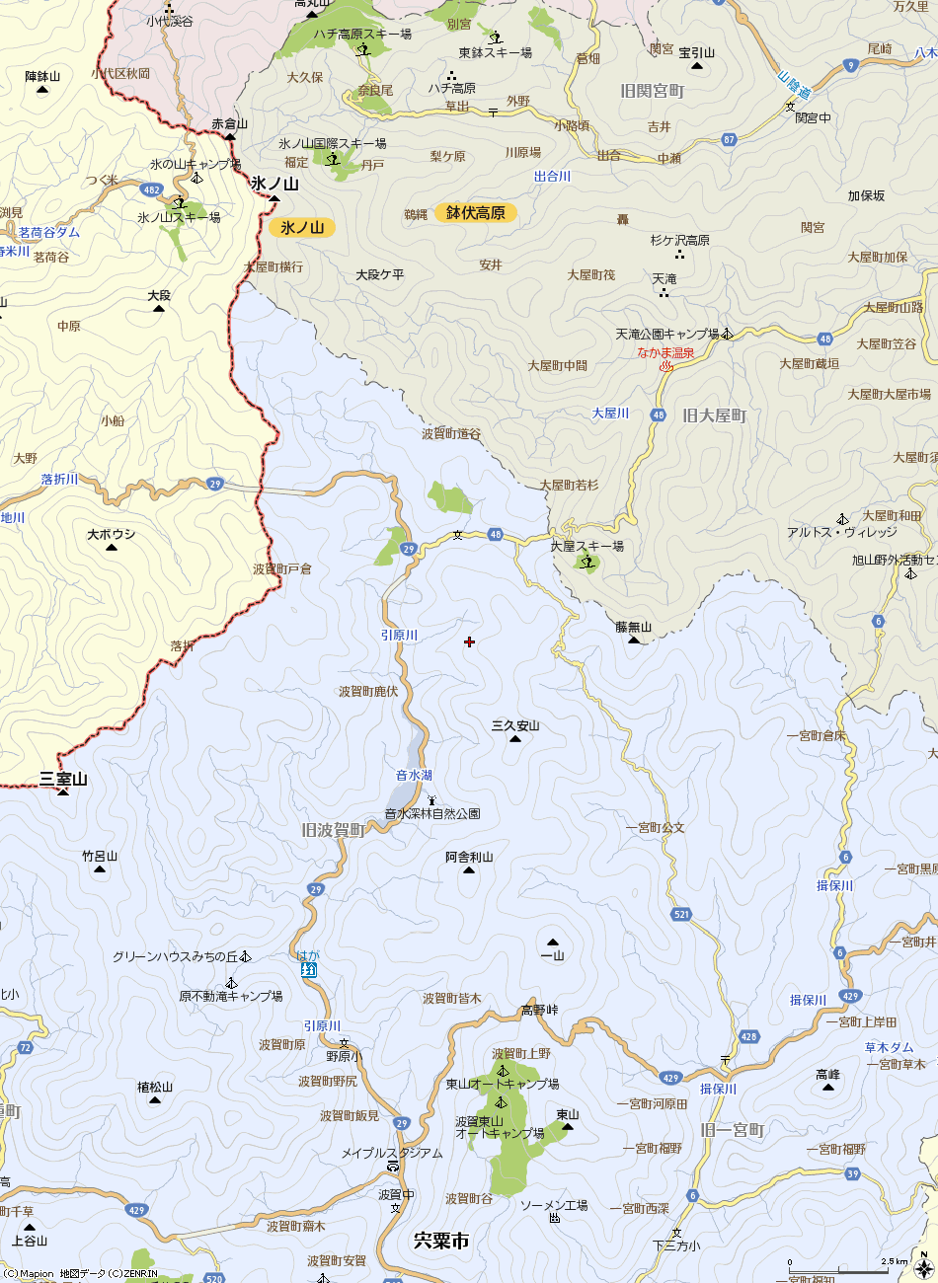

音水湖

ｶﾇｰｾﾝﾀｰ

ろくろしの森

キャンプ場

…給水ポイント

　 …宿泊ポイント

氷ノ山

山頂

若杉高原

大屋スキー場大屋

集会場

三社

神社

くるみの里

ぶなのしずく ●

千年水 ●

● まほろばの湯

● 四ヶ峰神社

● やまめ茶屋

● くるみの里